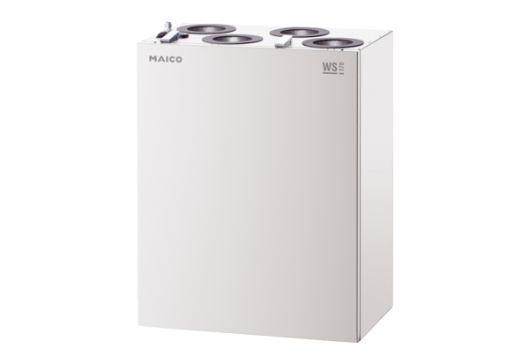Centrální ventilační přístroj WS 170 KRETObsah dodávky: 1 kusSortiment: K
Typové číslo: 0095.0281Výrobce: MAICO

